Задание для учащихся ДПП по предмету «Сольфеджио»
2 класс
Тема: Ритм четыре шестнадцатых. Повторение длительностей.
- Просмотрите видео-урок по ссылке:
https://www.youtube.com/watch?v=ZkiS3_wvZsY
- Выполните задания из видео-урока:
- Выучить длительность «шестнадцатые»,
- Списать ритмическое упражнение в тетрадь,
- Подписать счёт,
- Хлопать (или стучать) данное ритмическое упражнение со счётом вслух.
- Спишите (или распечатайте и вклейте) в тетрадь для правил данную памятку с длительностями:
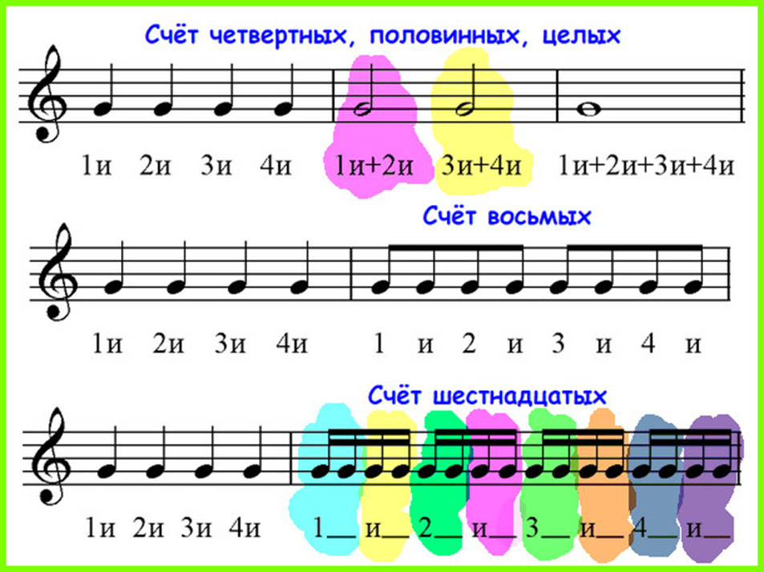

Если нет фортепиано дома, воспользуйтесь этой ссылкой (если она не откроется, скопируйте её и вставьте в адресную строку: https://сольфеджио.онлайн/тренажер/игра)

Контакты преподавателей для отправки заданий:
Ковалёва Е.А.: ekalko.k@mail.ru (эл. почта), 89530083739 (WhatsApp)

